Casablanca, 12 de septiembre de 2022.

**Señora**

**Alejandra Parra Lopez**

**Presente**

Junto con saludarle y, en relación a la presentación de su Solicitud de Acceso a la Información **MU030T0001416**, de fecha 15 de junio de 2022 y cuyo tenor literal es ***“Solicito expediente del P.E. 106/2020 con fecha de aprobación del 03/12/2020, con numero ROL 4-3 de la DOM de la Municipalidad de Casablanca.”***, y en virtud de la respuesta otorgada por la Dirección de Obras en su Memorando N° 139/2022 que, mediante Decreto Alcaldicio N° 7008 de fecha 28 de octubre de 2021 consigna que, por concepto de desarchivo de expedientes se debe pagar un monto de 0,1 UTM; a su vez, por copia de documentos se debe pagar un monto de 0,10 UTM; a su vez, por copia de documentos (Permiso de edificación) se debe pagar un monto de 0,10 UTM, la copia de plano por lamina 0,25 UTM, por lo que puede solicitar el desarchivo y copia de los documentos al correo secretaria.dom@municipalidadcasablanca.cl, a fin de coordinar el desarchivo y copia de ellos, si así lo requiere.

Transcurrido el plazo establecido para la espera de los pagos de los costos de reproducción y, con motivo de cerrar el expediente respectivo, le informo que la Solicitud de Acceso a la Información MU030T0001416, en cuanto al tenor solicitado ha sido desistida por esta Unidad.

Sin otro particular, me despido cordialmente.

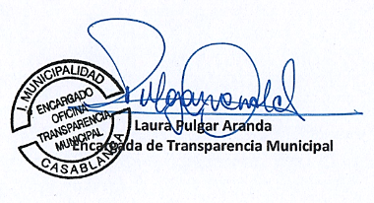

**Distribución:**

* Sra. Alejandra Parra Lopez.
* Archivo Unidad de Transparencia.

LPA/lpa